Metodología de Sistemas II
Trabajo Práctico Individual: Factory Method
Lenguaje: Java
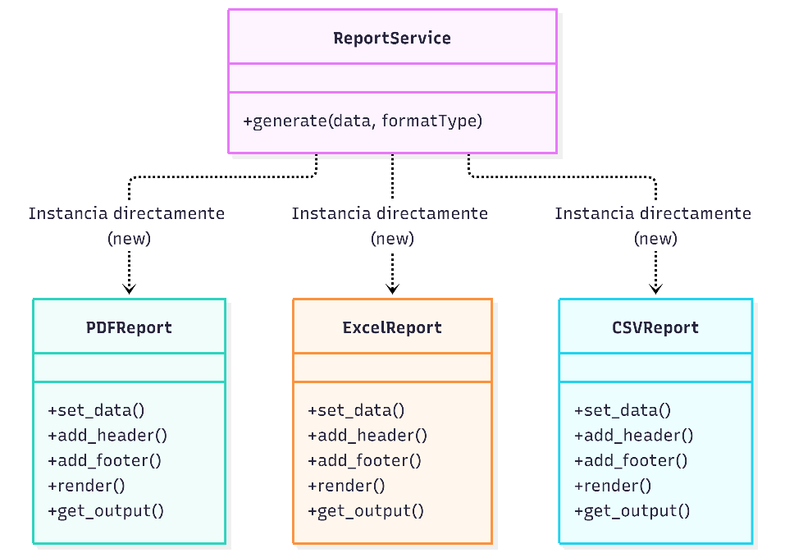
- UML Inicial

- UML Refactorizado
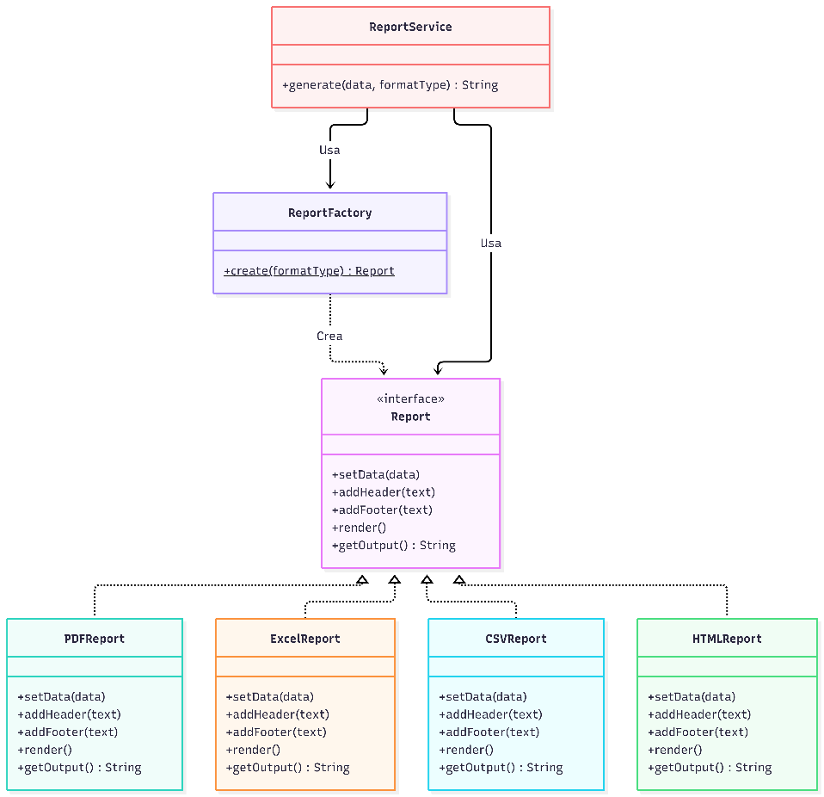

Justificacion:
En este ejercicio, el patrón resolvió el acoplamiento rígido entre la lógica de negocio de ReportService y la instanciación directa de clases concretas mediante condicionales. Al centralizar la creación en la fábrica y aplicar polimorfismo con la interfaz Report, eliminamos la necesidad de modificar el servicio cada vez que se incorpora un nuevo formato (como HTMLReport), cumpliendo así con el principio de Abierto/Cerrado (OCP).

